ПРИРОДА ОПАСНОСТЕЙ И РИСКА
4.1. УПОРЯДОЧЕНИЕ ТЕРМИНОЛОГИИ
4.1.1. ПОТРЕБНОСТЬ В ОПРЕДЕЛЕНИЯХ
До последнего времени не только отсутствовала общепризнанная система терминов в области оценки опасностей и риска, но и не была, как представляется, осознана потребность в такой терминологии. Употреблялся набор специализированных терминов, из них два использовались значительно чаще. остальных - "опасность" (hazard) и "риск" (risk). Некоторые авторы рассматривали эти термины как синонимы, и такое отношение к ним до сих пор сохраняется в средствах массовой информации; остальные пытались придать этим терминам определенный смысл, однако, к сожалению, взаимно несогласованно.*
Необходимость упорядочения терминологии обсуждалась в работе [Marshall,1975]. В ней отмечено существование "джунглей" жаргона, и разнобой в понятиях рассматривается как препятствие адекватному осмыслению предмета исследований. В работе также подчеркнуто, что, хотя термины "опасность" и "риск" не имели, по крайней мере до последнего времени, точного смысла - и такая ситуация естественна для обыденного языка, - ничто не мешает придать им точное значение для употребления в науке и технике.
К примеру, термины "напряжение" (stress) и "деформация" (strain) имеют точный смысл и обозначают различные понятия как слова научного и технического лексикона. Однако во многих житейских ситуациях они не различаются и могут вполне заменять друг друга. Сказанное вполне приложимо и к таким точным терминам, как "энергия", "сила" и "импульс", которым в художественной литературе или обыденной речи не придается однозначности и которые поэтому используются как синонимы.
В научных и технических исследованиях введение точных определений является обязательным.** Напряжение, деформация, энергия, сила и импульс отличаются друг от друга размерностью, и, тем самым качественно. Ниже будет показано, что аналогично можно поступить в отношении опасностей и риска.

4.1.2. ГЕНЕЗИС ПОНЯТИЙ
Рассмотрение генезиса понятий "опасность" и "риск" показывает, что оба они в настоящее время имеют в некотором роде уничижительное значение. (Подобно тому, как в русском языке словосочетания "рисковое дело", "рискованное предприятие" несут оттенок осуждения. - Перев.)
Английское слово опасность (hazard), вероятно, имеет в своей основе название замка "Хазарт" в Сирии, где крестоносцы обучались игре в кости. Первоначальный смысл слова сохранился в правилах игры в биллиард, где до сих пор бытуют выражения "свой шар в лузе" (проигрыш в пирамиде, losing hazard) и "чужой шар в лузе" (winning hazard).*
4.1.3. ТЕРМИНОЛОГИЯ СТРАХОВЫХ КОМПАНИЙ
Слово "риск" активно используется страховыми компаниями. Эти компании существуют постольку, поскольку организации или частные лица опасаются либо потерять жизнь или имущество, либо потерпеть финансовый ущерб в случаях пожаров, наводнений или воровства.
Страховые компании оценивают вероятность появления подобных событий в значительной степени на основе прошлого опыта.** Умножая меру финансовых последствий пожара, наводнения или воровства на частоту возникновения подобного события, они могут оценить размер ожидаемых ежегодных выплат. Эта сумма, умноженная на поправочный коэффициент (учитывающий расходы на содержание аппарата страховых компаний и обеспечивающий получение ею необходимой прибыли), определяет размер страховой премии.
Таким образом, компания в ходе страхования учитывает следующие обстоятельства:
1. Физическую ситуацию, представленную возможностью нанесения ущерба, оцениваемого в денежном выражении.
2. Вероятность реализации такой физической ситуации.
3. Способ вычисления страховой премии по математическому ожиданию размера ущерба, т. е. произведения величин (1) и (2).
Если бы страховые компании имели согласованную терминологию для описания всех вышеперечисленных обстоятельств, она могла бы стать терминологической основой в исследованиях опасностей и риска. Однако располагают ли страховые компании такой терминологией? В этом смысле поучительно ознакомление со статьей "Страхование" в энциклопедическом словаре [Chambers,1973]. Эта статья состоит из отдельных разделов, написанных в основном четырьмя авторами, каждый из которых является известным практиком в данной области. Поэтому обоснованно можно ожидать, что используемая в статье терминология будет отражать практику работы страховых компаний. Однако статья демонстрирует, что употребляемое в страховании слово "риск" используется для обозначения совершенно различных понятий - как любого из трех обстоятельств, обсуждавшихся ранее, так и некоторых других.*
Впечатление, что в страховом деле термин "риск" может обозначать ряд совершенно различных понятий, усиливается при ознакомлении с "Руководством по управлению риском" [Kluwer-Harrap.1974]. Эта книга также написана хорошо известными в области страхования специалистами. В этой работе авторы допускают существование по крайней мере пяти различных смыслов термина "риск". Они пишут:
"... основной задачей настоящего руководства является установление содержания деятельности по управлению риском. В свою очередь это означает необходимость точно определить, что мы понимаем под "риском".
" Термин "риск" в терминологии страхования используется для обозначения предмета страхования (например, промышленного предприятия или компании, собственностью которой предмет страхования является. - Автор), страхового случая (например, взрыва. - Автор), страховой суммы (опасности в денежном выражении. - Автор) или же как собирательный термин для обозначения нежелательных или неопределенных будущих событий. Экономисты и статистики, сталкивающиеся с этими вопросами, понимают термин "риск" как меру возможных последствий, которые проявятся в определенный момент в будущем. ... Употребляется понятие "степень риска"... Под "риском" можно понимать ожидаемую частоту возникновения или же размера ущерба или же некоторую комбинацию этих величин... Все эти интерпретации термина "риск" используются в области управления риском, однако точное понимание смысла употребляемого слова может стать ясным только из контекста."
Из приводимых цитат следует, что адаптация терминологии страховых компаний не может способствовать достижению ясности понимания. Скорее верно обратное.
4.2. ПРИМЕР ДЛЯ ИЛЛЮСТРАЦИИ
4.2.1. ВОЗНИКАЮЩИЕ ЗАТРУДНЕНИЯ
Правильнее всего с самого начала осознать, что проблема безопасности химических и нефтеперерабатывающих предприятий сложна как в качественном, так и количественном аспектах. Основополагающим в постижении этой проблемы должно служить понимание того, что любые получаемые выводы могут быть неточны и ошибка может достигать нескольких порядков величины.
Рассмотрение проблемы безопасности, вероятно, полезно начать с общего примера, не связанного с химической или нефтеперерабатывающей промышленностью, например случая, где опасности обусловлены природой, а не человеком. Автором выбран пример, связанный с горами. Далее будет показано, что сущность проблем безопасности в промышленности имеет много общего с их природными аналогами.

4.2.2. ОПИСАНИЕ ПРИМЕРА
Целый ряд явлений, связанных с горами, может быть причиной смертей или травм людей и животных, а также материального ущерба. К ним относятся снежные лавины, обвалы или разрушение берегов горных озер. Эти события вызываются природными условиями в горах - дождем, снегом, льдом, молниями или ветром, действием растительности. Они также могут быть обусловлены медленно протекающими химическими и физическими процессами в горных породах или же движениями земной коры. Важно то, что рассматриваемые события причинно обусловлены и эти причины нельзя считать полностью необъяснимыми.*
Изучение исторических данных позволяет выявить частоту возникновения для каждого класса событий. Однако серьезность событий внутри одного класса может значительно изменяться от события к событию; тогда возникает необходимость введения категорий событий (например, события с тяжелыми, средними или легкими последствиями) и рассмотрения частоты каждой из таких категорий. Последнее достигается приписыванием каждому классу или подклассу показателя** (числа событий за определенный период времени, деленный на длительность этого периода. - Перев.), имеющего размерность обратного времени. Этот показатель может рассматриваться как мера "вероятности" возникновения события.***
Необходимо, однако, отметить, что вводимый таким способом показатель не является вероятностью в точном, математическом смысле этого слова. (См. предыдущее примечание. - Ред.) Вероятностью (события в конечной схеме при классическом определении. - Перев.) называется отношение мощности множества элементарных исходов, составляющих это событие, к мощности всего множества элементарных исходов. Вероятность события - это действительное число, лежащее в интервале 0-1. Так, например, при бросании обычной кости вероятность события "выпадение 7" равна нулю, вероятность события "выпадение 1 или 2" равна одной трети, вероятность события "выпадение какого-нибудь числа между 1 и 6" равна единице. Таким образом, в рассматриваемом случае те связи между событиями А и В, когда только при возникновении А случается В, можно интерпретировать как вероятность.
Для рассматриваемых горных опасностей реальная статистика событий за 100-летний период приведена в табл. 4.1. Если, кроме того, включить в анализ данные о пострадавших, то в табличной форме могут быть представлены уже вероятности несчастных случаев в горных обвалах различной силы (табл. 4.2).

ТАБЛИЦА 4.1. Частота событий
Категория события  "горный обвал" | Число  событий | Частота  [событий/год]
Крупный | 23 | 0,23
Средний | 201 | 2,01
Незначительный | 930 | 9,3

ТАБЛИЦА 4.2. Расширенная статистика горных обвалов
Категория события "горный обвал" | Число событий (А) | Число событий (В) с несчастными случаями | Вероятность несчастного случая | Частота А событий/год | Частота В событий/год
Крупный | 23 | 15 | 0,650 | 0,23 | 0,15
Средний | 201 | 20 | 0,100 | 2,01 | 0,20
Незначительный | 930 | 2 | 0,002 | 9,30 | 0,02
Несколько проблем следует отметить сразу. Во-первых, за 100 лет наблюдений были годы, когда данные собирались не так тщательно, как в последнее время;
поэтому материалы, особенно о незначительных обвалах, могут быть неполными. Во-вторых, число несчастных случаев в последние годы могло возрасти за счет роста туризма. Более точную статистику в современных условиях можно получить, сокращая рассматриваемый период времени; однако такие данные будут менее репрезентативны. Одна из возможностей улучшения статистической достоверности связана с рассмотрением данных не по одной горной области, а по всей их совокупности для получения статистических оценок по гораздо большей выборке.* Это не снимает всех вышеперечисленных неопределенностей, однако вводимое в рассмотрение большое количество событий позволяет ограничиться меньшим периодом времени наблюдений для получения представительной оценки сегодняшнего положения.

4.2.3. ПРОГНОЗЫ
Статистика, методология получения которой была описана в предыдущем разделе, позволяет местным властям обоснованно прогнозировать тенденции;
например, рассчитывать нужное число горноспасателей. Такие предсказания, однако, основаны на предположении, что обстоятельства, имевшие место в прошлом, сохранятся и в будущем времени. В случае если обстоятельства изменятся, должны измениться и исходные предпосылки для прогнозов.
4.3. ИНТЕРПРЕТАЦИЯ ПРИМЕРА
4.3.1. ВВЕДЕНИЕ ТЕРМИНОЛОГИИ
Термины "опасность" и "риск" не появлялись в описании рассмотренного выше примера. Это было сделано сознательно, чтобы не предвосхищать обсуждение их применимости. Если следовать существующим тенденциям использования терминов "опасность" и "риск", то в рамках рассмотренного примера они приобретают следующую конкретность.
Термин "опасность" описывает возможность схода снежных лавин, горных обвалов и наводнений. Таким образом, опасность может рассматриваться как постоянно присутствующая.
С другой стороны, к примеру, сход снежной лавины есть нечто случающееся в некоторый момент времени, и это событие можно рассматривать как реализацию опасности. Такие реализации происходят из-за изменений условий в горах (в результате действия вышеперечисленных причин или внутренних геологических сдвигов) и также могут быть ранжированы по степени их серьезности - от крупных событий до малозначительных. Реализация, таким образом, может (подчас значительно) не исчерпывать поражающего потенциала опасности - снежной лавины.
Термин "риск" описывает меру частоты возникновения события.** Риск может вычисляться как произведение частоты на вероятность, например, в случае схода снежных лавин со смертельными исходами. В последнем примере есть два события: событие схода снежной лавины и событие, состоящее в присутствии людей в зоне поражения сходящей лавины. В разбираемой ситуации конечная мера, риск, есть произведение частоты схода снежных лавин (размерность величины - обратное время) на вероятность присутствия и одновременной гибели людей при этих событиях (значение вероятности лежит в интервале 0 - 1) и является величиной, имеющей размерность частоты (обратного времени).
При таком способе толкования не снимается (точнее говоря, пока не рассматривается. - Ред.) проблема выражения совокупного поражающего действия снежных лавин (например, число погибших в них) и частоты возникновения несчастных случаев. Именно это обстоятельство давало и продолжает давать основания к разногласиям, поскольку многие считают целесообразным использовать термин "риск" для выражения именно этих понятий. Однако из-за этого и возникает беспорядок, ведь один термин используется в двух совершенно различных значениях.
В работе [Marshall.1981] предлагалось снять указанное противоречие посредством использования для обозначения вышеуказанных понятий слова "риск" с обязательным употреблением прилагательных "индивидуальный" и "социальный". Это предложение встретило определенную поддержку.
4.3.2. ИНДИВИДУАЛЬНЫЙ РИСК
Концепция "индивидуального риска" в условиях рассматриваемого на протяжении этой главы примера горных опасностей может быть раскрыта при подсчете числа людей, погибших за определенный период времени при горных обвалах. Это число следует соотнести с числом людей, проживающих в местности и подвергающихся действию опасности. Такие люди могут быть названы "рискующими". Уровень риска для определенного человека зависит от целого ряда факторов, зависящих от его местонахождения и времени. Подавляющее большинство людей изменяют свое местонахождение в течение дня и каждый день только определенное время проводят дома. Часть дня они находятся вне дома (работа, отдых или покупки), возможно их отсутствие дома в течение дней, недель или месяцев во время отпусков или командировок. Перечисленные обстоятельства могут быть уточнены введением в рассмотрение фактора занятости, величина этого фактора лежит в пределах 0-1 и представляет собой вероятность нахождения данного человека в определенном месте в случае реализации опасности.
Также необходимо учесть и место размещения жилья. Один дом может располагаться на пути горного обвала, тогда как другой, отстоящий от первого всего на несколько сотен метров, может быть защищен выходами горных пород. Определение границ между "рискующими" и "нерискующими" может оказаться нелегким делом, тем более что обсуждавшийся ранее фактор занятости не является простым индикатором присутствия в доме. Делая покупки, человек
может находиться в районе города с более высокой вероятностью стать жертвой несчастного случая, или наоборот.
Необходимо также учитывать степень серьезности несчастного случая. Для данного обсуждения достаточно, по-видимому, выделить следующие категории поражения: смертельный исход, нетрудоспособность, серьезные травмы без потери трудоспособности, травмы средней тяжести и незначительные повреждения. Риск быть вовлеченным в некоторую форму несчастного случая, например в одну из перечисленных выше категорий, всегда будет выше, чем риск вовлечения в какую-либо категорию несчастного случая (так как категория есть некое подмножество всех возможных видов несчастных случаев). Относительная значимость (статистический вес. - Перев.) каждой категории может быть в принципе определена по имеющимся фактическим данным.
Подводя итоги, можно сказать, что для определения уровня индивидуального риска следует учитывать природу несчастного случая, долю времени нахождения в "зоне риска" и местожительство "рискующего". Рассмотрим пример. Пусть некто А живет в небольшой деревне, насчитывающей 300 жителей. Статистические данные за 50 лет, которыми мы располагаем, говорят, что за это время из числа жителей деревни 10 человек погибли и 200 человек пострадали и что численность населения за этот период времени почти не менялась. Житель А этой деревни 40 ч в неделю работает в близлежащем городе, на 4 недели в году выезжает из деревни на отдых, 2 недели каждый год проводит в командировках, а остальное время находится в деревне. Индивидуальный риск погибнуть для жителя А составляет тогда
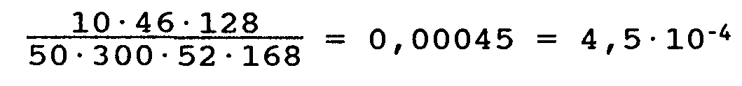
Индивидуальный риск стать жертвой несчастного случая любой степени тяжести составляет для А
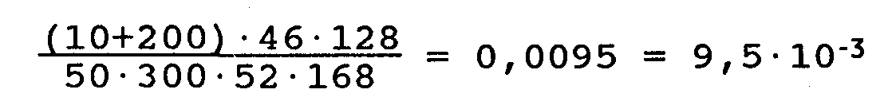
Здесь:
10 (чел) - число погибших в деревне при горных обвалах за 50 лет;
200 (чел) - число пострадавших при горных обвалах за 50 лет;
300 (чел) - число жителей в деревне;
50 (лет) - период времени, за который известна статистика несчастных случаев;
52 (нед) - число недель в году;
46 = 52-4-2 (нед) - количество недель, проводимых жителем А в деревне;
168 = 24-7 (ч) - число часов в неделю;
128 = 168-40 (ч) - число часов в неделю, когда житель А подвержен опасности.
Вычисленные величины относятся только к жителю А, но под индивидуальным риском более полезно понимать усреднение этой величины по всем жителям деревни (и в силу линейности выражения рассматривать средний для жителей данной деревни фактор занятости).
Следует отметить, что в предлагаемых вычислениях используется одно предположение: индивидуальный риск одинаков для каждого жителя с равными факторами занятости, другими словами - область проживания достаточно мала.* В противном случае необходимо выделять на рассматриваемой территории зоны одинакового риска.
В дальнейшем следует учесть, что расчет индивидуального риска был осуществлен только лишь в отношении горных обвалов. Не исключено, что жители деревни могут подвергаться также опасности схода снежных лавин или наводнений. Общий индивидуальный риск (всех горных явлений. - Перев.), связанный с проживанием вблизи горного массива, может быть получен суммированием индивидуальных рисков, обусловленных всеми возможными причинами.
4.3.3. СОЦИАЛЬНЫЙ РИСК
Знание индивидуального риска не позволяет судить о масштабе катастроф, обусловленных обвалами в горах. 10 смертельных случаев, о которых упоминалось в предыдущем разделе, могли случиться и в 5 горных обвалах, в каждом из которых было по две жертвы, и в одном обвале в горах, когда сразу погибли 10 человек. По ряду причин, которые не будут обсуждаться на этой стадии рассмотрения проблемы, желательно оценивать помимо индивидуального риска масштаб возможных катастроф; для обозначения и выражения этого понятия все больше закрепляется термин "социальный риск". Для рассматриваемого нами гипотетического примера десяти смертельных случаев, происшедших за 50 лет, предположим следующее их распределение (табл. 4.3).

ТАБЛИЦА 4.3. Статистика смертельных случаев при горных обвалах

Дата происшествия | 01.08.34 | 03.10.41 | 04.12.52 | 03.01.63 | 01.02.71
Число погибших (N) | 2 | 1 | 1 | 4 | 2

В табл. 4.4 те же данные представлены в виде, удобном для дальнейшего анализа. Представляется сомнительным использование данных второй графы табл. 4.4 ("Число событий, в которых погибло ровно N человек") для прогнозов : буквальное следование ей говорит о невозможности гибели ровно трех человек в будущем, что абсурдно. Более реалистичным является суждение о том, что вероятность гибели трех или более людей при горных обвалах (четвертая графа табл. 4.4) составляет 0,02.
По данным табл. 4.4 можно построить график с горизонтальной осью N - "число несчастных случаев" и вертикальной осью F - "частота событий, в которых погибло не менее N человек" (рис. 4.1). Подобные графики в случае, если количество данных и диапазон их изменений велик, обычно строятся в логарифмическом масштабе. Они также могут быть аппроксимированы кривой -графиком непрерывной функции. Зависимости рассматриваемого типа называются F/N-диаграммами, хотя более точным было бы наименование "F/≥N-диаграммы". Далее везде термин "F/N-диаграмма" будет пониматься именно в последнем, точном значении (хотя само это обозначение и не очень строго). Примером использования F/N-диаграмм может служить известная работа [Rasmussen,1975], где подобные зависимости применяются для сравнения опасностей АЭС и других явлений - как техносферы, так и сил природы.

ТАБЛИЦА 4.4. Частота смертельных случаев и их распределение
Число  погибших,  N | Число событий, в которых погибло ровно N человек | Частота событий(число случаев/ год), в которых погибло ровно N человек | Число событий, в которых погибло не менее N человек | Частота событий (число случаев/ год), в которых погибло не менее N человек
1 | 2 | 2/50 = 0,04 | 5 | 5/50 = 0,1
2 | 2 | 2/50 = 0,04 | 3 | 3/50 = 0,06
3 | 0 | 0/50 = 0 | 1 | 1/50 = 0.02
4 | 1 | 1/50 = 0,02 | 1 | 1/50 = 0,02
5 | 0 | 0/50 = 0 | 0 | 0/50 = 0
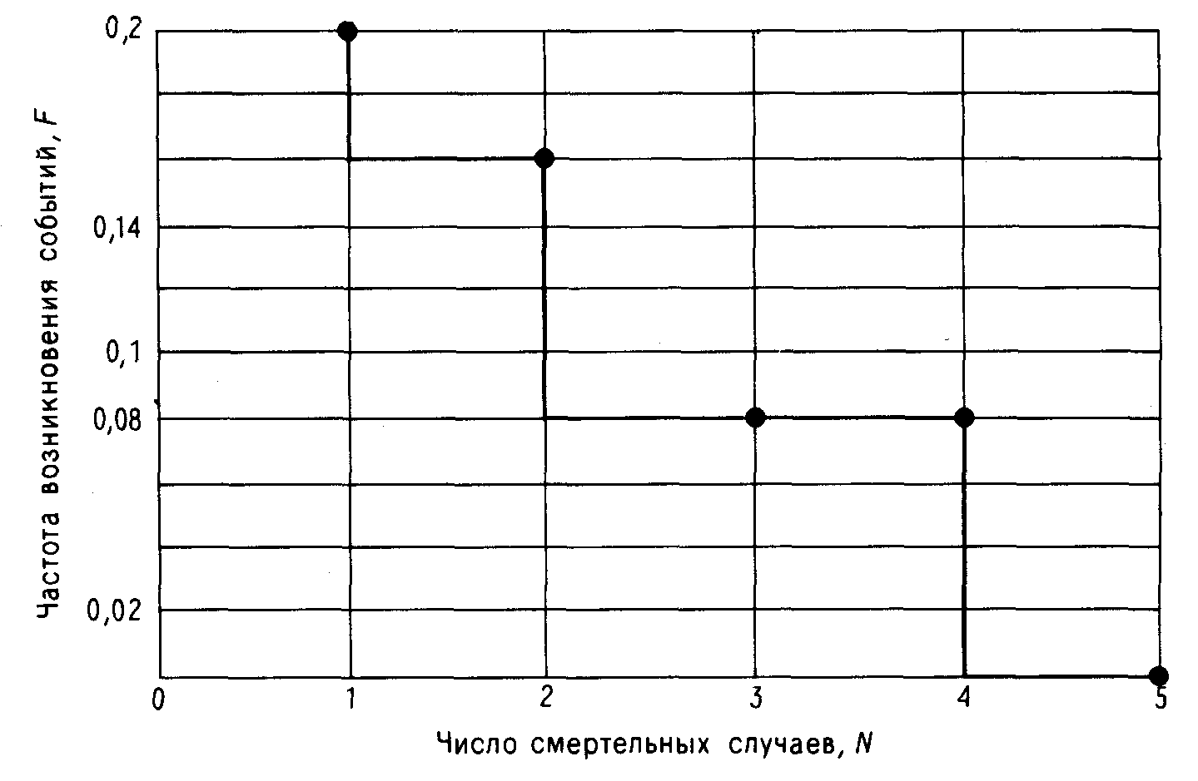
Рис. 4.1. Частота горных обвалов, в которых погибло не менее N человек.

Социальный риск в отличие от индивидуального в меньшей степени зависит от географического расположения. Он является интегральной характеристикой последствий реализации опасностей определенного вида, хотя очевидна географическая ограниченность действия этих реализации. Значение социального риска при N = 1 (т. е. риска опасностей со смертельным исходом. - Перев.) используется для определения индивидуального риска. Последующие значения социального риска имеют смысл интеграла функции (плотности распределения частоты. - Перев.), однако восстановить по ним вид самой этой функции невозможно.
4.3.4. ИСПОЛЬЗОВАНИЕ F/N-ДИАГРАММ
F/N-диаграммы могут быть использованы для представления зависимости частоты реализации опасности от ее масштаба. Например, можно понимать под силой горного обвала массу падающих камней, участвующую по оценке в данном событии - реализации опасности. Примерный вид такой зависимости показан на рис. 4.2.
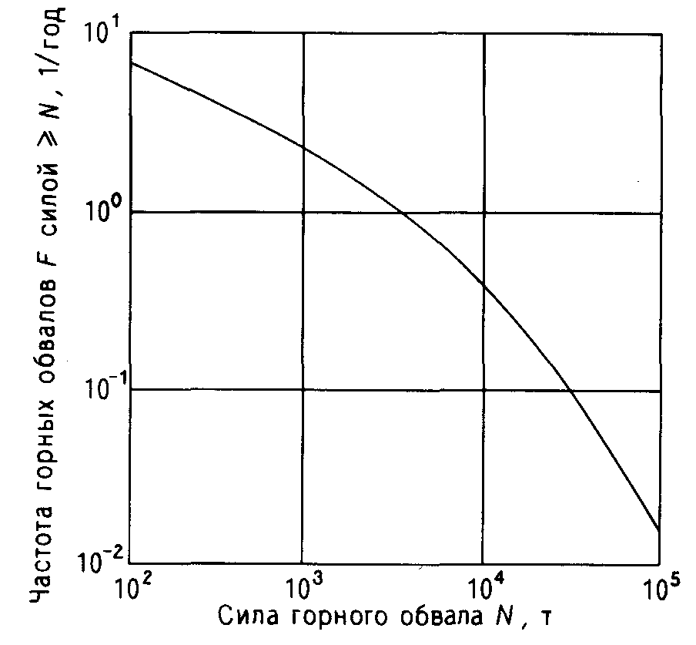
Рис. 4.2. F/N-диаграмма для горных обвалов.

4.4. ОПРЕДЕЛЕНИЯ, ИСПОЛЬЗУЕМЫЕ В МОНОГРАФИИ
Основные термины могут быть определены следующим образом - с учетом смысла их использования в иллюстративном примере :
ОПАСНОСТЬ - явление (природное или техносферы), в которой возможно возникновение явлений или процессов, способных поражать людей, наносить материальный ущерб, разрушительно действовать на окружающую человека среду.
РИСК - частота реализации опасностей (определенного класса. - Ред.). Риск может быть определен как частота (размерность- обратное время) или вероятность* возникновения события В при наступлении события А (безразмерная величина, лежащая в пределах 0 -1).
ИНДИВИДУАЛЬНЫЙ РИСК- риск (частота возникновения) поражающих воздействий определенного вида, возникающих при реализации определенных опасностей в определенной точке пространства (где может находиться индивидуум). Характеризует распределение риска.
СОЦИАЛЬНЫЙ РИСК - зависимость риска (частоты возникновения) событий, состоящих в поражении определенного числа людей, подвергаемых поражающим воздействиям определенного вида при реализации определенных опасностей, от этого числа людей. Характеризует масштаб катастрофичности опасности.
РИСКУЮЩИЕ - человек или социальная группа, на которых может быть оказано воздействие определенного вида при реализации определенной опасности или определенных опасностей, т. е. для которых индивидуальный или социальный риск не является нулевым или же достигает определенного уровня.
Приведенные определения весьма близки** к тем, которые даны в работе
В настоящее время употребление понятий "опасность", "риск", "индивидуальный риск", "социальный риск" в указанном смысле становится общепризнанным. Именно так определяются они в работах международной группы по оценке риска [Daniels,1983], [CONCAWE,1982], монографиях [Green, 1982], учебниках [Lees, 1980] и понимаются в большинстве современных работ по промышленной безопасности. - Прим. ред.

[IChemE.1985], где также обсуждаются подобные вопросы. Представляется целесообразным также ввести здесь определения химических опасностей и основных химических опасностей. Они даны в работе [IChemE,1985] и приводятся ниже без изменений:
ХИМИЧЕСКАЯ ОПАСНОСТЬ - опасность, связанная с химическими веществами или процессами. Основные формы проявления химических опасностей: пожар, взрыв, токсическое поражение или коррозия.
ОСНОВНАЯ ХИМИЧЕСКАЯ ОПАСНОСТЬ- химическая опасность, способная привести к крупной аварии.
Вопрос о том, какая авария считается крупной и какие опасности могут лежать в основе таких аварий, обсуждается в гл. 18.
Определение основной химической опасности, приводимое здесь, принадлежит автору. Оно по своему смыслу соответствует термину "основная химическая опасность" документа [ECD.1982].
4.5. ОБЪЕКТИВНЫЕ ЗАКОНЫ ВЗАИМОСВЯЗИ
ОПАСНОСТЕЙ И РИСКА
4.5.1. МАТЕМАТИЧЕСКИЙ ВИД ЗАВИСИМОСТИ
Наиболее простое (и иногда принимаемое в отдельных работах) предположение заключается в том, что опасность и риск связаны соотношением Н • R = const., где Н - опасность, R - риск, измеренные подходящим образом. Если бы это было так, то тогда (если только значение опасности не ограничено сверху) сумма
H₁∙R₁ + ... + H_{n}∙R_{n} (1) была бы неограниченной; здесь R₁ , ..., Р_{n}- уровни риска, соответствующие опасности H₁,..., H_{n} (n = 1,2,...). В случае если мерой Н является смертность, то из этого соотношения вытекало бы, что любая опасность, связанная со смертностью, способна в одно мгновение уничтожить население всей Земли. Отсюда следует, что либо значения опасности ограничены сверху, либо суммы типа (1) ограничены в совокупности, и тем самым обратная пропорциональность опасности и риска (т. е. справедливость соотношения
Н ∙ R = const) невозможна, либо имеет место некоторая комбинация этих возможностей.
Рассмотрение имеющихся данных, касающихся связи опасности и риска в реальных условиях, подтверждает две отмеченные выше особенности такой связи. Допущение о том, что химический взрыв в одном городе может вызвать смертельные случаи в другом городе, действительно расходится со здравым смыслом. Кроме того, анализ зависимостей риска от опасности показывает, что скорость убывания риска при увеличении опасности в реальных ситуациях превышает 1/Н (т. е. скорость убывания риска при увеличении опасности для соотношения Н ∙ R = const).
4.5.2. ОПАСНОСТИ И РИСК ПОЖАРОВ
На рис. 4.3 представлена зависимость между опасностью Н и риском R в виде F/N-диаграммы для пожаров в Великобритании. Источник данных - официальная статистика пожаров Великобритании (периодическое издание), представленная в табл. 4.5 (рис. 4.3 построен на основе этой таблицы). Следует обратить внимание на ряд особенностей. Отраженные в табл. 4.5 данные за 13 лет свидетельствуют, что для каждого значения N = 1,..., 12 случался пожар с числом жертв ровно N человек. Ни в одном из пожаров не погибло 13, 16, 17, 19 или 20 человек, и число жертв, превышающее 20, даже более вероятно. Не случилось пожаров, где погибло бы свыше 38 человек. Получение значимых величин, показанных на правом конце кривой (для больших значений N), в ситуации, когда частота, например, для значений N-1 и N+1 была нулевая, основывалось на следующих процедурах осреднения:
График зависимости F/=N представлен на рис. 4.3 диаграммой (а не кривой). На рис. 4.3 также построена стандартная F/N-диаграмма (сплошная кривая). Штриховой линией обозначен социальный риск пожаров на химических производствах по данным гл. 8 настоящей монографии.

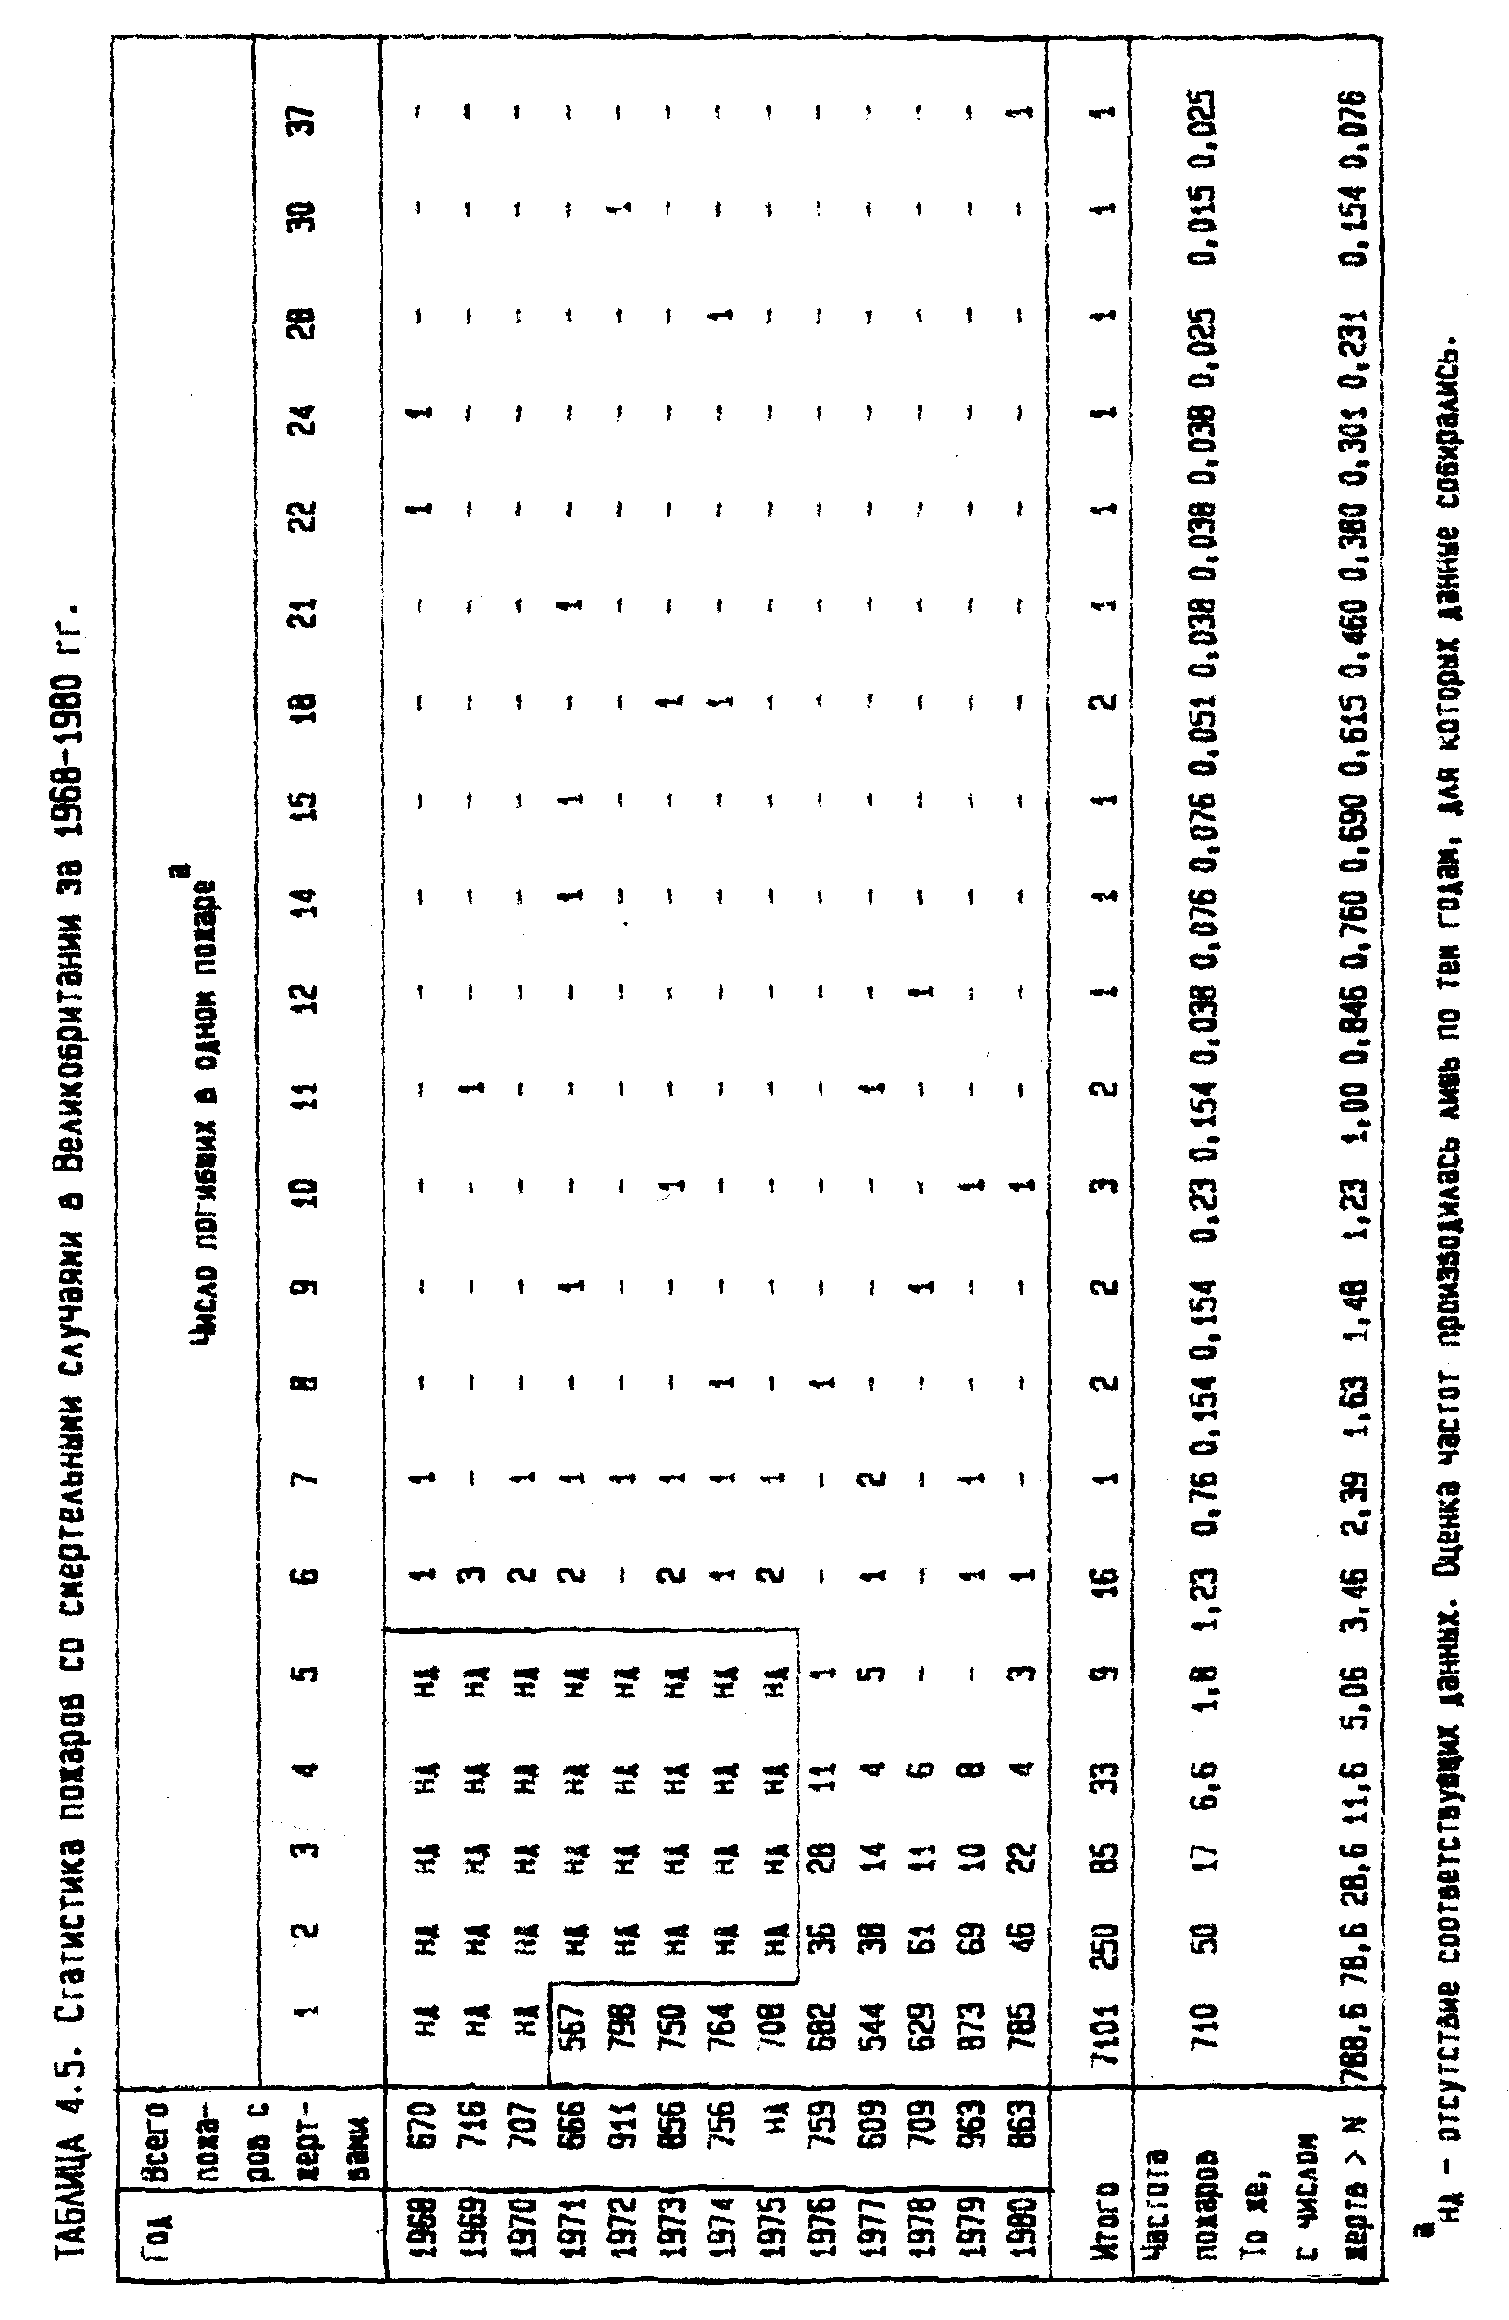

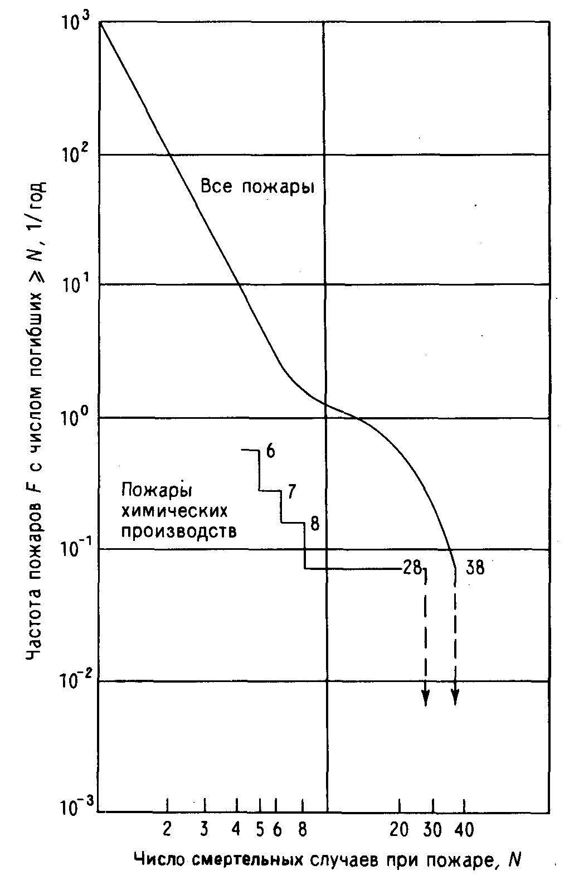
Рис. 4.3. F/N-диаграмма пожаров в Великобритании за 1968-1980 гг. (построена по данным табл. 4.5).
4.5.3. РАБОТА РАСМУССЕНА
Взаимосвязи между опасностями и риском изучались в работе [Rasmussen,1975], в которой проведено сравнение социального риска коммерческих реакторов АЭС США и реализации опасностей техносферы, таких, как падение самолетов или утечка хлора. График из работы Расмуссена приведен на рис. 4.4 (сплошные линии - это стандартная F/N-диаграмма).
Данные по пожарам и авиакатастрофам в Великобритании также представлены на рис. 4.4 (штриховые линии). Сравнение данных по социальному риску пожаров (учитывая, что население Великобритании в 5 раз меньше, чем в США) свидетельствует, что либо уровень пожарной безопасности значительно выше в США по сравнению с Великобританией, либо статистика Расмуссена ошибочна или нерепрезентативна.
4.6. ТАКСОНОМИЯ ХИМИЧЕСКИХ ОПАСНОСТЕЙ
4.6.1. ПОНЯТИЕ ТАКСОНОМИИ
"Таксономия" - слово греческого происхождения (taxis - расположение по порядку + nomos - закон) - определяется в словаре иностранных слов как "теория классификации и систематизации сложноорганизованных областей действительности, имеющих обычно иерархическое строение ..."
Таксономии играют очень важную роль в науке. Особенно это относится к наукам о жизни (биология, география, геология, этнография и т. д. - Перев.), которые не могли бы развиваться без классификации объектов их исследования. В химии периодический закон Д. И. Менделеева оказался решающим для становления химии как науки. История науки демонстрирует, что построение таксономии рождает новые подходы; например, открытие периодического закона позволило взглянуть на всю химию по-новому.

4.6.2. ТАКСОНОМИЯ ОПАСНОСТЕЙ
Автор убежден, что построение таксономии опасностей также может привести к появлению в этой области новых подходов к задачам их описания, введения количественных характеристик и управления ими. Автор убежден также, что одно из наиболее существенных затруднений в обсуждении проблемы опасностей связано с отсутствием аналитического подхода. Ранее внимание читателя уже обращалось на трудности использования термина "риск" для обозначения ряда совершенно разных понятий. Кроме того, неспособность осознать, что опасности могут существовать во многих формах и проявлять свой (разрушительный) потенциал разнообразными способами, также приносит вред. Нам представляется важным рассматривать химические опасности как единую группу опасностей среди многих других групп. Хотя опасности и обсуждались в целом ряде работ, таких, как [Lowrance,1976; Rowe.1977; CS&S.1977; RS,1981; Griffiths,1981], ни в одной из них не было сделано попытки систематизации и классификации опасностей. По существу методология цитированных работ была такова, что изучались отдельные явления без попытки структурного анализа природы опасности этих явлений. Хотя автор не может указать на законченные примеры построения таксономии опасности, это не свидетельствует, конечно, о том, что вообще ничего не было сделано в данном направлении. Однако можно утверждать, что приводимая ниже таксономия не содержится целиком ни в одной предшествующей работе, ставящей те же цели.
Обсуждение будет ограничено только опасностями для человека и не будут затрагиваться опасности для окружающей среды.

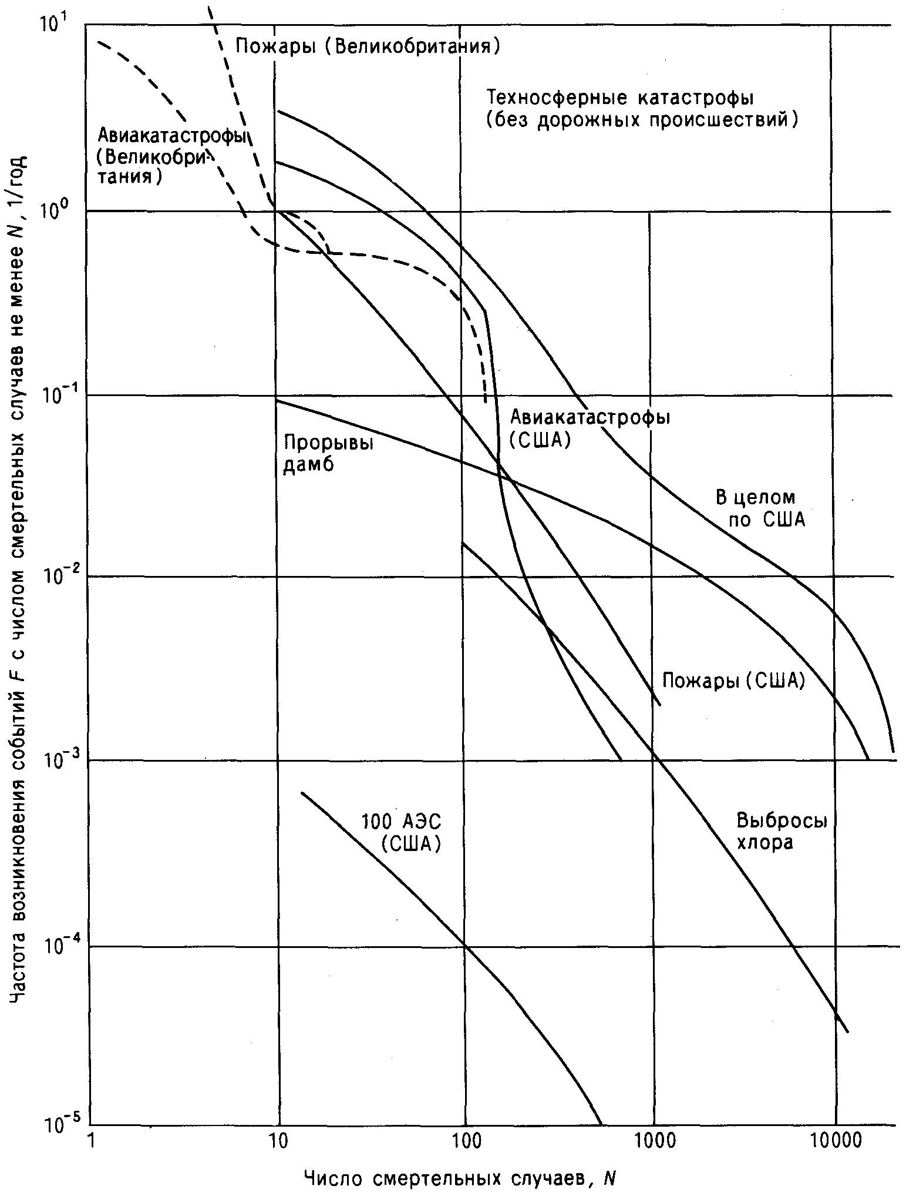
Рис. 4.4. F/N-диаграмма из работы [Rasmussen,1975].

4.6.3. МНОГОМЕРНОСТЬ ПРОБЛЕМЫ ТАКСОНОМИИ
Даже беглый взгляд на опасности показывает, что нельзя охарактеризовать их единственным параметром - в отличие, например, от разнообразных типов электромагнитного излучения. Очень скоро выясняется, что проблема имеет много аспектов и что возможно введение многих (и разумных) переменных для классификации опасностей. В случае реализации одни опасности связаны с высокими температурами, другие - с большими давлениями или значительными концентрациями опасных веществ. Какие-то из опасностей обусловливают единственный смертельный случай, другие способны погубить сотни людей. Время поражающего действия некоторых опасностей составляет доли секунды, но встречаются и опасности, поражающие свои жертвы через годы. Часть опасностей имеет природное происхождение, другая часть порождена деятельностью человека. Еще более запутывает дело то, что опасности могут одновременно принадлежать разным категориям. Обсуждение не может охватывать все известные случаи, однако оно призвано обозначить главные типы опасностей, существенных для предмета изучения данной монографии.
4.6.4. ТИПЫ ВОЗДЕЙСТВИЯ НА ОРГАНИЗМ ЧЕЛОВЕКА
4.6.4.1. ОБЩИЕ ЭФФЕКТЫ ИЗМЕНЕНИЯ ОКРУЖАЮЩИХ УСЛОВИЙ
Любое заметное отклонение от привычных, определившихся в ходе длительной биологической эволюции условий существования человека приводит к травмам или заболеваниям. Наиболее существенные параметры среды обитания человека, имеющие значение для рассматриваемого круга вопросов, таковы:
а) температура; б) давление окружающего атмосферного воздуха; в) внешнее давление, оказываемое на отдельные участки тела; г) концентрация кислорода;
д) концентрация токсичных или коррозионно-активных веществ; е) концентрация болезнетворных микроорганизмов; ж) плотность потока электромагнитного излучения; з) уровень ионизирующих излучений; и) разность электрического потенциала; к) звуковые нагрузки.
а) Воздействия, связанные с повышением или понижением температуры человеческого тела (как изнутри, так и снаружи) могут приводить к травмам или смертям. К таким воздействиям относятся тепловое излучение, конвекция и прямая теплопередача с кожного покрова или к нему, вдыхание чересчур холодного или горячего воздуха, употребление внутрь слишком холодных или теплых жидкостей или твердых веществ.
б) Внезапные изменения давления окружающего воздуха, обусловленные действием воздушных ударных волн, могут приводить к травмам или смерти. Эффекты ударных нагрузок будут подробно рассматриваться в соответствующем разделе настоящей монографии.
в) Механические травмы возникают из-за приложения чрезмерного давления к отдельным участкам человеческого тела. Механические травмы - это рваные и резаные раны, раздавления и ушибы, переломы. Наиболее серьезные из них те, которые затрагивают жизненно важные органы - мозг, сердце или легкие - или вызывают обильные кровотечения; такие механические травмы могут привести к быстрой смерти или длительной потере трудоспособности.
г) Снижение концентрации кислорода в воздухе приводит к травмам и смертям. Перерыв в дыхании возникает, например, если человек тонет или погребен под твердыми материалами. С другой стороны, и избыток кислорода опасен. При концентрации кислорода свыше 25% пожарная опасность резко возрастает; искра способна поджечь одежду и даже само человеческое тело.
д) Хорошо известно, что присутствие определенных веществ в окружающей среде приводит к заболеванию или смерти. Механизм этих явлений для ряда веществ подробно рассмотрен ниже.
е) Не менее хорошо известно, что избыточная концентрация болезнетворных микроорганизмов вредна и приводит к инфекционным заболеваниям.
ж) Для всех длин волн электромагнитного излучения существуют пределы интенсивности, за которыми их воздействие на человеческий организм становится опасным для здоровья и даже жизни.
з) Человеческий организм приспособился к существованию в условиях естественного радиоактивного фона, а вклад относительно небольшой техносферной составляющей (ядерной энергетики в нормальных условиях эксплуатации, медицинской диагностики и т. д.) можно считать безвредным. Повышенный уровень дозовых нагрузок приводит к хроническим заболеваниям, значительные дозы вызывают острую лучевую болезнь и смерть.
и) Человеческий организм чувствителен к разности потенциалов порядка десятков вольт. Разность потенциалов в сотни вольт (безразлично - постоянного или переменного напряжения) вполне может привести к гибели.
к) Звуковые нагрузки лишь предположительно могут приводить к хроническим заболеваниям несмертельного характера.
4.6.4.2. КЛАССИФИКАЦИЯ ПО ВРЕМЕНИ РЕАЛИЗАЦИИ
В медицине издавна используются термины "острый" и "хронический" для описания характера заболевания: быстро возникающую и бурно протекающую болезнь называют "острой", медленно развивающаяся и долго текущая болезнь обозначается как "хроническая". В медицине никогда не придавалось точного значения понятиям "быстро" и "медленно". С медицинской точки зрения понятия "острый" и "хронический" никоим образом не связывались с тяжестью заболевания, такое понимание этих терминов будет сохранено ниже при рассмотрении опасностей.
Легко видеть, что термины "острый" и "хронический" отвечают противоположным полюсам некоего диапазона значений; провести строгую разделительную черту между ними весьма непросто. В рамках данной работы термин "острая" будет относиться к опасностям, для которых время проявления действия не превышает часа. Опасность будет называться "хронической", если её реализация занимает более месяца. Опасности, срок действия которых находится внутри обозначенного интервала, будут рассматриваться как нечто среднее между острыми и хроническими опасностями. Табл. 4.6 иллюстрирует использование терминов "острая" и "хроническая" опасность. Под временем действия опасности понимается период, в течение которого возникает травма или смерть.

ТАБЛИЦА 4.6. Временной масштаб опасных событий

Время действия опасности | Тип и последствия опасного события
0,01с | Взрыв конденсированного ВВ
1-30 с | Огневой шар
2 -3 мин | Удушье, утопление
10 - 60 мин | Отравление хлором
Сутки | Возникновение поражения, обусловленного действием диоксина (хлоракне)
Месяцы или годы | Развитие хлоракне;  Отравление свинцом или другими ядовитыми металлами;  Силикоз; Асбестоз.

4.6.4.3. КЛАССИФИКАЦИЯ ПО ЧИСЛУ ПОРАЖЕННЫХ
Даже крайне малая опасность может в определенных обстоятельствах привести к смертельному исходу. Например, маленький пузырек воздуха, попав в кровь, приводит к смерти; известны случаи, когда люди тонули на десятисантиметровой глубине. С другой стороны, иногда даже крупные пожары, взрывы и токсические выбросы обходятся без человеческих жертв.
Это свойство опасностей порождает массу затруднений при обсуждениях опасностей общественностью, поскольку возможна аргументация в терминах "худшего из возможных случаев" как меры опасности. Такая аргументация, по нашему мнению, абсурдна и заводит в тупик. Ведь люди никогда не рассчитывают в жизни на то, что возможные последствия их действий будут самыми худшими из мыслимых; тем более нет оснований руководствоваться такой логикой в социальной сфере.*

____________________________________________________________
*В действительности столь краткое замечание никак не исчерпывает этого по-настоящему сложного вопроса и не закрывает темы. Давно подмечен интерес и обострение внимания общественности и «рискующих» к авариям наиболее серьезными последствиями, так называемый синдром «наихудшего сценария» [Wilmot, 1981]. Однако до сих пор нет однозначного ответа на вопрос: допустима ли возможность катастрофической аварии, если ее вероятность мала? Часто , что если риск крупной аварии промышленного предприятия достаточно мал (иногда даже указываются некие пороговые значения риска, например 10⁻³ год⁻¹ для индивидуального риска и 10⁻³∙N²год⁻¹, где N – число погибших в аварии, для социального риска[Versteeg, 1987]), то такой риск приемлем и промышленное предприятие считается допустимым эксплуатировать. В случае же возникновения на таком промышленном предприятии (с малым риском аварии) предлагается считать человеческие жертвы естественными. Такая позиция представляется спорной. Более того , в настоящее время не является доказанным (или хотя бы общепризнанным), что именно индивидуальный или социальный риск есть именно те величины, на основании которых человек (или группа людей) принимает решение о приемлемости той или иной технологии с позиции безопасности.
Легко видеть, однако, что определенные опасности могут служить причиной крупных аварий. С другой стороны, многие опасности, сопряженные с гибелью людей, не лежат в основе групповых несчастных случаев (т. е. ситуаций, в которых несчастных случаев со смертельным исходом более одного). В большинстве своем примерами опасности, влекущей за собой не более одного несчастного случая со смертельным исходом, являются нарушения правил техники безопасности при работе с машинами и механизмами на рабочем месте:
единственной жертвой оказывается, как правило, сам нарушитель.
Табл. 4.7 и 4.8, основанные на данных работы [Nash,1976], иллюстрируют сказанное так же, как и табл. 4.9.

4.6.4.4. ИНДИВИДУАЛЬНЫЕ И ГРУППОВЫЕ ОПАСНОСТИ
Классификация предыдущего раздела содержит идею принципиально иной, качественной классификации опасностей- на индивидуальные и групповые. Значительность качественных различий между этими классами опасностей (несмотря на существование количественной близости между ними) отражена в табл. 4.9. Эти различия могут быть положены в основу регулирования основных опасностей - в отличие от прочих опасностей. Табулированные детали этих различий подробно обсуждаются в соответствующих разделах книги.

4.6.4.5. КЛАССИФИКАЦИЯ ПО УРОВНЮ РИСКА
Опасности весьма существенно различаются по уровням связанного с ними риска. Можно считать взаимосвязь опасности и риска обратно пропорциональной, однако только в обыденном, а не точном математическом смысле этого слова (см. разд. 4.5.1). Поэтому серьезные опасности (мерой серьезности опасности служит здесь возможность поражения определенного числа людей) часто ассоциируются с низким уровнем риска, и наоборот. Этот вопрос весьма подробно обсуждается ниже.

4.6.4.6. КЛАССИФИКАЦИЯ ПО СПЕЦИФИЧНОСТИ ОПАСНОСТИ
Существуют опасности, весьма специфичные по способу оказания поражающего воздействия. Например, некоторые яды при попадании в организм человека вызывают вполне определенную цепь взаимосвязанных нарушений и поражают вполне определенный орган или их группу. Характерным примером служит хлор, который поражает легкие или дыхательные пути и вызывает смертельный отек, когда жертва буквально "тонет" в жидкости, заполняющей легкие. Справедливо, конечно, что при происходивших в действительности токсических выбросах люди погибали по другим (отличным от отравления) причинам во время попыток спасения, однако такое случалось очень нечасто.

ТАБЛИЦА 4.7. Крупнейшие техногенные катастрофы XX в.
Тип технологии  или вид транспорта | Число жертв | Место и время происшествия
Воздушный транспорт | 583 | Тенерифе, Канарские острова, 27 марта 1977 г.
Пожары и взрывы | 2000 | Ланьчжоу (Китай)
Сжиженные газы | свыше  500 | Сан-Хуан-Иксуатепек (Мексика) 19 ноября 1984 г.
Железные дороги | 600 | Мексика
Токсические выбросы | свыше  2500 | Бхопал (Индия) 3 декабря 1984 г.
Аварии на шахтах | 3000 | Манчжурия
Морской транспорт | 6000 | Манчжурия
Ядерная энергетика | 32 | Чернобыльская АЭС (СССР) 26 апреля 1986 г.

ТАБЛИЦА 4.8. Относительный масштаб жертв
 | Несчастные случаи | Крупные  аварии | Техногенные  катастрофы  (не считая  войн) | Природные  катастрофы
Число  жертв, чел. | 1-9 | Свыше 10 ^{а} | 20 ^{б} | 20 -10⁷ ^{б}
Разброс значений  (в порядках величины) | 1 | - | 3 | 6
По определению автора;
⁶ По определению Нэша [Nash,1976].

ТАБЛИЦА 4.9. Характеристики индивидуальных и групповых
несчастных случаев
Индивидуальные  несчастные случаи | Групповые  несчастные случаи
Изменения окружающей среды  малы или незначительны | Крупные экологические  последствия
Предотвращение требует  тактических мepª | Предотвращение требует  стратегических мер"
Жертвы часто были причиной  несчастного случая | Жертвы, как правило, не  были причиной аварии
Эргонометрические аспекты  существенны | Эргономика не столь  существенна
Предотвращение несчастного случая возможно за счет  управления индивидуумом | Контролирование процесса производства необходимо для  предотвращения аварии
Ущерб незначителен | Ущерб крупный
Большей частью игнорируется общественностью и средствами  массовой информации | Преувеличивается как населением, так и средствами массовой информации
Может быть вызван  единственной ошибкой | Обусловлен, как правило, сочетанием нескольких обстоятельств
Присущи трудоемким отраслям  обрабатывающей  промышленности | Присущи капиталоемким  (энергонасыщенным) отраслям химической и нефтехимической промышленности
Доля несчастных случаев в общем числе аварий:  1/100 - 1/1000 | Доля несчастных случаев в  общем числе аварий:  1/1 - 1/10
^{а} Стратегические и тактические аспекты и меры управления опасностями обсуждаются в гл. 20.

Взрывы гораздо менее специфичны по способу оказания поражающего воздействия. Люди буквально разрывались на куски при взрывах конденсированного взрывчатого вещества; однако при газовых взрывах такого не случалось. Смертельные случаи, связанные со взрывами, были обусловлены ударами летящих осколков, столкновениями с предметами, погребением под обломками, загоранием или удушьем.

4.6.4.7. ДОБРОВОЛЬНЫЕ И ПРИНУДИТЕЛЬНЫЕ ОПАСНОСТИ
Некоторые исследователи в области промышленной безопасности акцентируют внимание на различиях между опасностями, наличие которых принимается добровольно, и опасностями, которые вводятся принудительно. Так, например, работа шахтера рассматривается иногда как акт добровольного принятия опасности в отличие от расположения АЭС вблизи жилых домов, когда население начинает подвергаться опасности принудительно. Эти вопросы составляют существенную часть гл. 17, и в данном разделе они более не обсуждаются.

4.6.4.8. КЛАССИФИКАЦИЯ ПО ИСТОЧНИКУ ПОРАЖЕНИЯ
Можно учитывать различия между опасностями на рабочем месте (понимаемом в широком смысле этого слова) и прочими опасностями. В законодательстве Великобритании, например, юридически регулируется защита населения от промышленной деятельности. Так, определенные опасности признаются производственными, даже если подвергаемые им люди не заняты на производстве. Примерами служат несчастные случаи в домашних условиях, причиной которых послужил взрыв на близлежащем промышленном предприятии, и несчастные случаи на улицах, причиной которых послужило падение кирпича со строящегося здания.
Однако это не везде так. В той же Великобритании дорожно-транспортное происшествие с общественным транспортом не рассматривается законодательством как несчастный случай, связанный с производственной деятельностью. Подобные происшествия регулируются специальным транспортным законодательством.
Только малая часть смертельных случаев в авариях в Великобритании приходится на аварии промышленных предприятий (табл. 4.10). Среди последних также лишь малая часть обусловлена химическими опасностями.
Подробное обсуждение связи между несчастными случаями на производстве и несчастными случаями, обусловленными промышленной деятельностью и происшедшими вне промышленной площадки, составляет существенную часть работы и содержится в соответствующих разделах монографии.

4.6.4.9. ОПАСНОСТИ СТАЦИОНАРНЫХ И
ТРАНСПОРТНЫХ УСТАНОВОК
Железнодорожные и авиационные катастрофы, дорожно-транспортные происшествия являются проявлениями опасностей перевозок. Однако обсуждение транспортных опасностей в настоящей работе будет в основном ограничено кругом вопросов перевозок опасных химических веществ. Обоснованно можно считать, что реализация таких опасностей на путях сообщения сопряжена со значительно большими человеческими жертвами, нежели их реализация в условиях промышленного предприятия.

ТАБЛИЦА 4.10. Статистика отдельных видов несчастных случаев
со смертельным исходом в Великобритании
Вид несчастного случая | Число жертв | Источник данных
Дорожно-транспортные  происшествия | 6357 | [CS0.1980]
Несчастные случаи в  быту и на отдыхе | 5619 | [RSPA,1978]
Аварии промышленных  предприятий | 610 | [H&SE.1977]

4.6.4.10. СКОНЦЕНТРИРОВАННЫЕ И РАССЕЯННЫЕ ОПАСНОСТИ
По-видимому, имеется всего лишь несколько опасностей (если они вообще существуют), способных охватить своим (поражающим) действием все население Земли целиком. Первое, что приходит на ум, - это фоновая радиоактивность, обусловленная действием космических лучей, однако этой опасностью, как правило, пренебрегают. Тем не менее существуют очевидные и значительные различия в величине индивидуального риска в зависимости от степени близости к химической опасности.
Ниже еще будет обсуждаться особенность проблемы безопасности, заключающаяся в том, что выгоды технологической цивилизации предназначены для самых широких кругов населения, тогда как связанные с их получением опасности технологий подчас концентрируются и затрагивают далеко не всех.
4.6.4.11. ГЛАВНЫЕ ВЫВОДЫ
Производственные опасности - многоаспектное явление, и трудно, а подчас и невозможно, рассматривать одни аспекты в отрыве от других. Необходимо иметь представление о том, каких несчастных случаев следует ожидать, насколько велика угроза для общества, каков риск реализации опасности и т. д.
Рис. 4.5, построенный на основе данных работы [Marshall,1979a], представляет взаимосвязь между временным масштабом опасностей техносферы и числом несчастных случаев. Его можно рассматривать как наглядную иллюстрацию различий между одиночными и групповыми несчастными случаями, групповыми профессиональными заболеваниями. Видно, например, повышение значения медицинского вмешательства с увеличением временного масштаба. Рис. 4.5 одновременно показывает связь опасностей и риска. Опасность одиночных несчастных случаев низка (поскольку пострадавший всегда один), однако риск велик. Для групповых несчастных случаев имеет место противоположная закономерность. Аналогично одиночные заболевания (когда заболевает лишь малая доля зараженных) присущи малым опасностям с высоким риском, тогда как для групповых заболеваний опасность велика, а риск мал (из-за длительности периода заражения).
На рис. 4.6 представлены виды опасностей, которым человек подвергается на протяжении рабочей недели. Обращает на себя внимание то обстоятельство, что даже для проживающих в непосредственной близости от промышленного предприятия химические опасности являются всего лишь одной группой опасностей среди большого количества прочих. Рисунок, однако, не показывает действительных значений индивидуального риска; этот вопрос рассматривается в гл. 17 при обсуждении проблем законодательного регулирования основных химических опасностей.

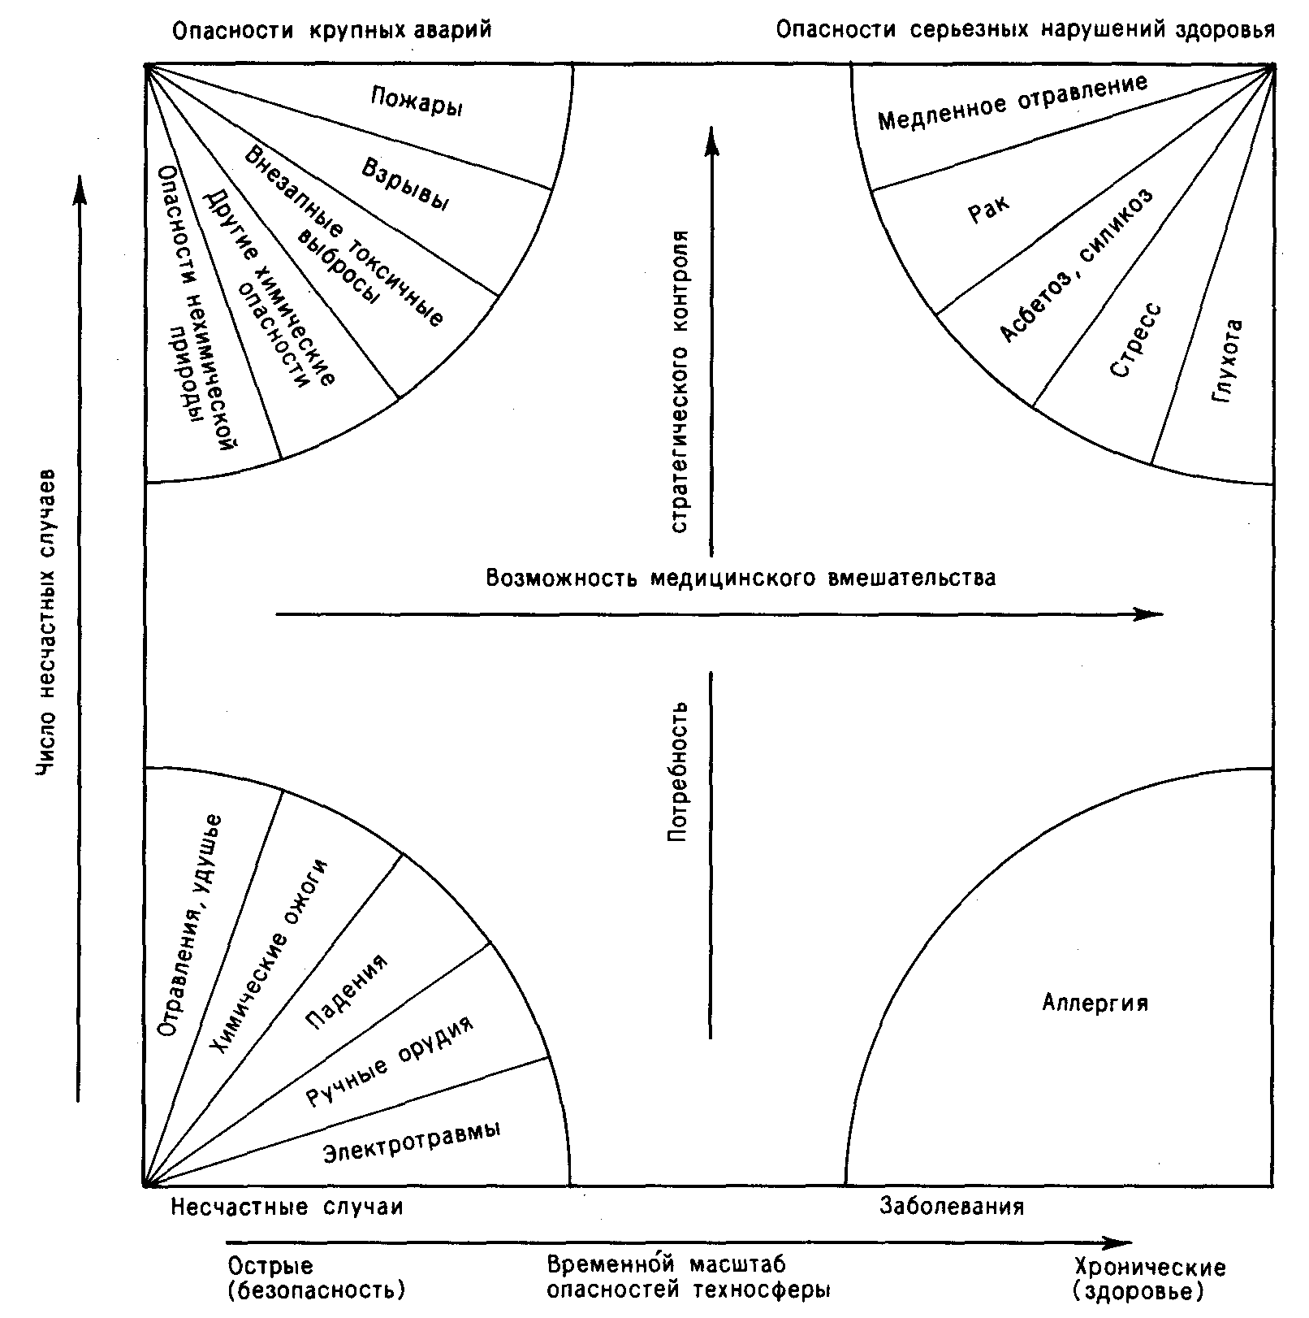
Рис. 4.5. Таксономия опасностей.

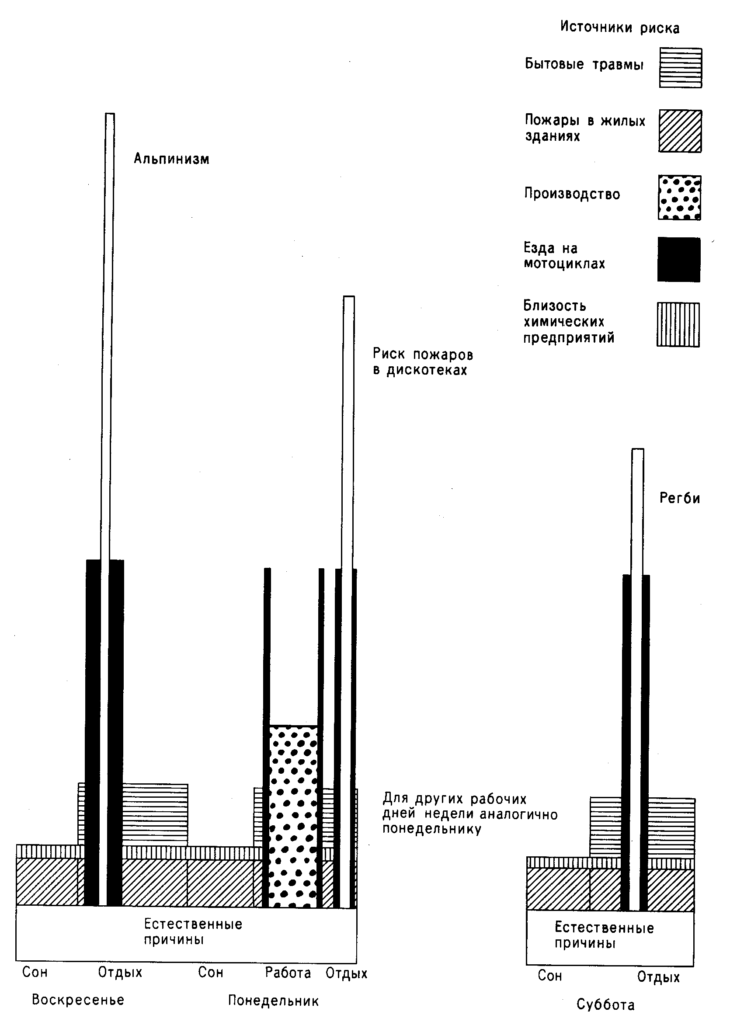
Рис. 4.6. Подверженность опасностям по дням недели.

4.6.5. ХАРАКТЕРИСТИКИ ОСНОВНЫХ ХИМИЧЕСКИХ
ОПАСНОСТЕЙ
4.6.5.1. ОСНОВНЫЕ ХИМИЧЕСКИЕ ОПАСНОСТИ - ОСОБАЯ КАТЕГОРИЯ ПРОИЗВОДСТВЕННЫХ ОПАСНОСТЕЙ
Предыдущий раздел был посвящен классификации производственных опасностей в целом. Остается только охарактеризовать основные химические опасности среди общей категории производственных опасностей.

4.6.5.2. ОБЩИЕ ЭФФЕКТЫ ИЗМЕНЕНИЯ ОКРУЖАЮЩИХ УСЛОВИЙ
Несчастные случаи при реализации основных химических опасностей могут быть вызваны перегревом, переохлаждением, избыточным внешним давлением или механическими травмами. Возможны случаи кислородного голодания (удушья) или массового возгорания при избыточной концентрации кислорода. Возможны также токсические нагрузки на кожу или дыхание. Для основных химических опасностей несчастные случаи, связанные с действием неионизирующих излучений, обусловлены исключительно тепловым излучением, т. е. пожарами. Все другие опасные для человека изменения параметров среды обитания, хотя и вызываются производственными опасностями, в данной работе не обсуждаются.

4.6.5.3. КЛАССИФИКАЦИЯ ПО ВРЕМЕНИ РЕАЛИЗАЦИИ
Реализация основных химических опасностей - типичный пример острого события. Это очевидно для взрыва; однако для пожаров, которые могут длиться днями, такое утверждение требует обоснования. Хорошо известно, впрочем, что подавляющее большинство несчастных случаев приходится на начальную стадию пожара (на первые несколько минут), особенно если пожар обусловлен воспламенением облака горючих паров.
В определенных случаях, примером которых служит подробно обсуждаемая в гл. 15 авария в Севезо, в ходе реализации острой опасности могут возникать устойчивые и вредные вещества, которые являются причиной заболеваний при их длительном воздействии на человеческий организм.

4.6.5.4. КЛАССИФИКАЦИЯ ПО ЧИСЛУ ПОРАЖЕННЫХ
По определению основными химическими опасностями называются опасности, способные привести к возникновению крупных аварий на промышленных предприятиях. Автор называет аварию крупной, если в ходе реализации опасности, как правило, происходит более десяти несчастных случаев. Правомерность такого определения обсуждается далее в гл. 18.

4.6.5.5. ИНДИВИДУАЛЬНЫЕ И ГРУППОВЫЕ ОПАСНОСТИ
Основные химические опасности очевидным образом относятся к категории групповых опасностей.

4.6.5.6. КЛАССИФИКАЦИЯ ПО УРОВНЮ РИСКА
Риск основных химических опасностей мал; даже в мире в целом частота их реализации составляет порядка 20 случаев в год.

4.6.5.7. КЛАССИФИКАЦИЯ ПО СПЕЦИФИЧНОСТИ ОПАСНОСТИ
Среди основных химических опасностей есть специфические, например токсические выбросы, и неспецифические, например пожары и взрывы. Несчастные случаи при реализации неспецифических опасностей могут быть вызваны и огнем, и удушьем, и воздействием токсичных веществ, или некоторой комбинацией названных причин.
4.6.5.8. ДОБРОВОЛЬНЫЕ И ПРИНУДИТЕЛЬНЫЕ ОПАСНОСТИ
Риску воздействия основных химических опасностей можно подвергаться как добровольно, работая на промышленном предприятии, так и принудительно, находясь вблизи места событий в момент реализации опасностей. Такой подход дает ответ на вопрос: являются ли основные химические опасности производственными или непроизводственными опасностями? Они могут быть и теми и другими.

4.6.5.9. ОПАСНОСТИ СТАЦИОНАРНЫХ И
ТРАНСПОРТНЫХ УСТАНОВОК
Принимаемый Европейским экономическим сообществом подход к правовому регулированию основных химических опасностей определенных промышленных производств закреплен в национальных законодательствах и имеет ограниченную сферу действия. И хотя имеются веские основания особо выделять промышленные предприятия при правовом регулировании обусловливаемых ими опасностей, различия (между промышленными предприятиями и перевозками опасных химических веществ) с точки зрения обсуждающихся физико-химических и инженерных аспектов основных химических опасностей, вообще говоря, малозначимы. И поэтому несмотря на то, что эта монография посвящена в первую очередь основным опасностям промышленных предприятий, здесь также будут рассмотрены вопросы, связанные с опасностями перевозок, и изучены случаи химических аварий на транспорте.

4.6.5.10. СКОНЦЕНТРИРОВАННЫЕ И РАССЕЯННЫЕ ОПАСНОСТИ
Основные химические опасности сконцентрированы. Даже самые серьезные по тяжести проявления ограничены в пространстве сотнями метров, а обусловленные ими несчастные случаи редко происходят более чем за десять километров от места реализации опасности.

4.6.5.11. РАСШИРЕННОЕ ТОЛКОВАНИЕ ОСНОВНЫХ
ХИМИЧЕСКИХ ОПАСНОСТЕЙ
Суммируя все вышесказанное, можно определить основные химические опасности как опасности, присущие условиям и промышленного предприятия, и транспорта; быстроразвивающиеся (острые) и дающие в типичных своих проявлениях свыше десяти несчастных случаев, обусловленных действием поражающих факторов явлений аварии - пожаров, взрывов или токсических выбросов. В определенных условиях (например, при вовлечении в реализацию опасности достаточно большого количества опасных веществ) возможно появление и других поражающих факторов - переохлаждения, удушья, интенсивного горения в перенасыщенном кислородом воздухе или рассеяния разъедающих ткани веществ.
Риск основных химических опасностей мал, хотя размер опасности значителен. Пожары и взрывы являются неспецифическими опасностями, несчастные случаи обусловлены в них действием разнообразных механизмов. Другие типы основных химических опасностей специфичны и характеризуются вполне определенными механизмами поражения.
Реализация основных химических опасностей приводит к групповым несчастным случаям, жертвой которых может стать как персонал промышленных предприятий, так и население.

* Действительно, в настоящее время в промышленной безопасности нет той канонизации языка, которая обычно свидетельствует о становлении новой научной дисциплины. Каждая отрасль промышленности "думает и говорит" о безопасности по-своему, что особенно наглядно проявляется в сложности сопоставления принятых в различных отраслях промышленности количественных показателей опасности (в отсутствии единой меры опасностей). Отчасти это связано с тем, что ни одна из отраслей промышленности не может быть названа пионером в вопросах обеспечения безопасности, проложившим дорогу другим. - Прим. ред.
** Конструирование математических понятий и формулирование аксиом, которым эти понятия удовлетворяют (автор называет этот процесс введением точных определений), является только этапом научного изучения реальных явлений и элементом построения и исследования соответствующих математических моделей. Отказ автора от рассмотрения в своей книге математических моделей опасностей и риска не позволяет ему доказывать тот или иной результат, обосновывать прогноз и ограничивает обсуждение интуитивным уровнем. - Прим. ред.
* Слово "риск" (risk) - одно из центральных понятий промышленной безопасности - пришло в русский язык из европейских языков, скорее всего из испанского, в котором risco означает скалу, и не просто скалу, а скалу отвесную. Поэтому, видимо, мореплаватели стали вообще обозначать этим словом угрожающую им опасность. - Прим. ред.
** В настоящее время страховые компании наряду с местными органами государственной власти являются "основными" потребителями результатов иссследований по оценке риска промышленных предприятий, поскольку для современных технологий потребная статистика аварий отсутствует и может быть заменена лишь расчетно-теоретическими исследованиями. - Прим. ред.
* Не менее поучительно ознакомление и с одноименной статьей "Страхование" в Большой Советской Энциклопедии, 3 изд., том 24.1, где вообще не встречается термин "риск". - Прим. ред.
* Весьма существенно то, что для рассматриваемого автором круга явлений характерна неоднозначность исхода при относительной неизменности природных условий. Поэтому рассматриваемые явления следует определить как случайные. - Прим. ред.
** Принципиально важно то, что автор определяет показатель для вполне определенного класса (или подкласса) событий, а не явления в целом. - Прим. ред.
*** Наиболее естественно интерпретировать вводимый показатель в рамках некоторой математической модели, в данном случае - вероятностной, поскольку рассматриваются случайные явления. Например, можно характеризовать явление случайной величиной - обозначим её z - числом случаев возникновения события (реализации явления) за определенный период времени Т, например за год. Хорошо известно, что математическое ожидание Mz случайной величины z - это среднее (ожидаемое) число случаев возникновения события за год, или частота возникновения события. Тогда в соответствии с принятой в математической статистике терминологией число событий (которое берется из исторических данных) - это выборка, отношение числа событий к длительности периода наблюдения - статистика, являющаяся, очевидно, несмещенной и состоятельной оценкой математического ожидания Mz, или частоты возникновения событий. Если считать распределение случайной величины z пуассоновским (что наиболее естественно в рассматриваемой ситуации), т. е. если положить P(z=k)=e^{-rТ}(rT)^{k}/k!, где r- константа, то возможно оценить условия, когда вводимый показатель можно считать вероятностью. В самом деле, для пуассоновского распределения Mz=rT. С другой стороны, для пуассоновского распределения вероятность того, что за время Т случится не менее одного события, равна 1-е^{-rТ}. Поэтому только для очень малых частот возникновения события можно интерпретировать вводимый показатель как вероятность возникновения за время Т хотя бы одного события. - Прим. ред.
* Другой возможностью, направленной на улучшение понимания картины и часто используемой исследователями (в том числе и самим автором в гл. 18), является разделение описаний поражающего действия событий определенного класса и плотности людей в зоне поражения (в данном случае - горных явлений). При таком подходе число несчастных случаев определяется как произведение частоты возникновения событий определенного класса (ее значение для рассматриваемого периода времени разумно оценивать как постоянное) и плотности находящихся в зоне поражения (или вероятности нахождения в этой зоне людей). Последняя величина действительно возрастает при росте туризма, и изменение ее может оказаться весьма ощутимым для рассматриваемого периода времени. Такой подход к анализу статистики событий позволяет отказаться от сокращения рассматриваемого отрезка времени. - Прим. ред.
**Напомним, что изначально (см. разд. 4.2.2 и примечания к нему) автор определял меру "вероятности" возникновения не для реализации опасности вообще, а для событий определенного класса. Такое определение "приспособлено" к вычислениям и манипуляциям с рисками, которые проводятся в рамках оценок риска промышленных предприятий. - Прим. ред.
* На практике различают (так поступает и сам автор далее) риск поражающего действия события в определенной точке пространства (в рассматриваемом автором примере риск определяется для соответствующего класса событий - горных обвалов, поражающих небольшую деревню; при этом значение этого риска равняется 10/50/300 = 6,7 • 10'⁴) и вероятность нахождения человека в этой же точке пространства (названную в примере фактором занятости и равную 46/52 • 128/168 = 0,67). Такое разделение целесообразно, поскольку каждая из этих величин описывает независимые (с математической и физической точки зрения) явления. - Прим. ред.
* Нетрудно видеть, что автор в определении считает реализацию опасности случайным явлением, не указывая на это явным образом. В этом случае риск опасности (как бы ни определять его - как частоту или как вероятность) есть числовая характеристика соответствующей случайной величины, используемой для описания данной опасности. В качестве простейшего примера возможного формального подхода рассмотрим случайную величину s - длительность периода безаварийной работы промышленного предприятия, областью определения которой служит множество режимов эксплуатации за произвольное (возможно, бесконечное) время. Оказывается возможным явно вычислить функцию распределения этой величины F.(t)=P(s$t), предположив её независимость от предыстории функционирования промышленного предприятия (такое предположение является наиболее оптимистичным в отношении уровня безопасности). Хорошо известно [Феллер,1984], что существует единственное решение, удовлетворяющее сформулированному условию: F_{s}(t)=l-e^{-qt} для t>0; F_{s}(t)=0 для t<0, где q>0 - постоянная; это так называемое показательное распределение. Математическое ожидание Ms случайной величины s есть Ms=l/q, что позволяет интерпретировать параметр q как среднюю (ожидаемую) частоту аварий, или риск аварий в смысле обсуждаемого определения. Вероятность аварии р^, за период времени, не превосходящий Т, определяется, очевидно, как p_{т}=P(s≤T)=l-e^{-qт}. Отметим, что всегда p^,<qT, поэтому неверно часто высказываемое утверждение, что для аварии, риск которой равен 1/Т, она обязательно случится за период Т (вероятность такого события равна 1-е'^, т. е. приблизительно 0,632). Более того, даже в этом простейшем случае показательного распределения было бы неверно утверждать, что вероятность аварии р- за период времени, меньший или равный Т, определяется как произведение частоты аварии q на этот период Т. Имеет место лишь приблизительное равенство в случае малых рисков, т. е. редких аварий. Укажем, однако, что функциональная зависимость между вероятностью аварии и частотой ее возникновения (для фиксированного распределения) существует. - Прим. ред.

